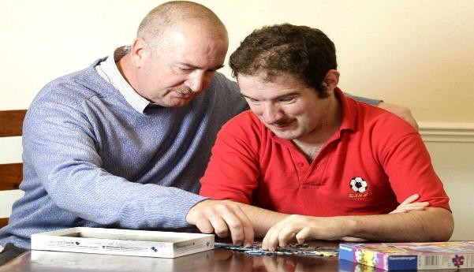

Nod y canllaw hwn yw rhoi gwybodaeth i chi am daliadau uniongyrchol fel dogfen hawdd ei ddeall.

Fodd bynnag, os oes angen cymorth arnoch i ddarllen neu ddeall y ddogfen hon, gofynnwch i rywun rydych yn ei adnabod eich helpu, a allai fod yn aelod o'r teulu, yn ffrind, yn weithiwr cymdeithasol, neu'n rhywun arall yr ydych yn ei adnabod.

# Beth yw Taliadau Uniongyrchol?

Bydd eich Awdurdod Lleol yn rhoi arian i chi.

Byddwch yn defnyddio’r arian i drefnu eich gofal a chymorth eich hun, yn hytrach na bod yr Awdurdod Lleol yn trefnu hyn ar eich rhan.

Chi sydd wrth y llyw. Chi sy'n dewis pwy sy'n eich cefnogi, pryd maen nhw'n eich cefnogi, a sut maen nhw'n eich cefnogi.

# 

# Pwy all gael Taliad Uniongyrchol?

Unrhyw un **yr asesir** ei fod yn **gymwys** i dderbyn gofal a chymorth gan y gwasanaethau cymdeithasol ac: 

* Os ydych yn 16 oed neu'n hŷn
* Os ydych yn ofalwr di-dâl cydnabyddedig sy'n 16 oed neu'n hŷn
* Os oes gennych gyfrifoldeb rhiant am blentyn ag anabledd

# Ar gyfer beth y gellir defnyddio Taliad Uniongyrchol?

# 

I gyflogi Cynorthwyydd Personol i'ch cefnogi gyda'ch tasgau bywyd beunyddiol.

Gallai tasgau byw beunyddiol gynnwys, eich cefnogi i ymolchi a gwisgo, cael mynediad i'r gymuned, cymdeithasu ag eraill neu helpu gartref…

 I brynu gofal gan asiantaeth gofal, neu ar gyfer gofal seibiant neu gartref gofal preswyl.

Prynu offer gyda meddalwedd arbenigol wedi'i osod i'ch helpu i fyw'n fwy annibynnol.

# Beth yw Cynorthwyydd Personol?

Cynorthwyydd Personol yw rhywun rydych chi'n ei gyflogi i'ch cefnogi gyda'ch tasgau bywyd beunyddiol.

Gallai fod yn rhywun yr ydych yn ei adnabod fel ffrind neu gymydog, neu gall yr Awdurdod Lleol eich helpu i ddod o hyd i rywun addas.

# 

# Pa Gymorth y byddaf yn ei dderbyn?

Bydd Tîm Taliadau Uniongyrchol yr Awdurdod yn rhoi cymorth, help a chyngor i chi ar sut i sefydlu a rheoli eich Taliad Uniongyrchol.

**Faint o arian fyddaf yn ei dderbyn?**

Bydd faint o arian a gewch yn dibynnu ar ganlyniad eich asesiad, a fydd yn nodi eich anghenion gofal a chymorth, a chanlyniadau personol, a sut y gellir eu diwallu.

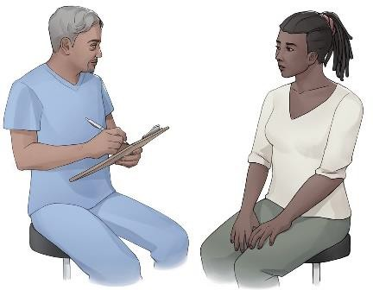

Mae'n bwysig i chi siarad â'ch Gweithiwr Cymdeithasol am sut rydych chi'n meddwl y gellir diwallu'ch anghenion. Gyda’ch gilydd byddwch yn cytuno ar gynllun gofal a chymorth.

**Faint fydd yn rhaid i mi ei dalu?**

Efallai y gofynnir i chi dalu cyfraniad tuag at gost eich gofal a chymorth. Bydd yr Awdurdod Lleol yn cynnal asesiad ariannol i weld a yw hyn yn berthnasol i chi.

**Sut byddaf yn cael fy nhalu?**

Gellir talu'r arian i gwmni cyfrifeg neu ddarparwr cyflogres a fydd yn rheoli'r arian ar eich rhan.

Fel arall, gall yr arian gael ei dalu i chi, ond rhaid i chi agor cyfrif banc ar wahân er mwyn i arian gael ei dalu i mewn iddo. (Bydd y cyfrif hwn yn cael ei archwilio’n flynyddol gan yr Awdurdod Lleol).

# Hoffech chi ddarganfod mwy am daliadau uniongyrchol?



Cyfeiriad E-bost y Tîm:

[Directpayments@blaenau-gwent.gov.uk](mailto:Directpayments@blaenau-gwent.gov.uk)

Rhifau Ffôn y Tîm:

01495 369624 / 01495 369623